广东省职业技能等级认定试卷
网络与信息安全管理员技能等级认定三级技能考核001卷
注 意 事 项
1、考试时间：120分钟。
2、请首先按要求在试卷的标封处填写您的姓名、准考证号和所在单位的名称。
3、请仔细阅读各种题目的回答要求，在规定的位置填写您的答案。
4、不要在试卷上乱写乱画，不要在标封区填写无关的内容。

 | 一 | 二 | 三 | 四 | 五 | 六 | 七 | 八 | 总 分
得 分

一、网络安全防护（20分）
公司网络中的交换路由设备存在安全性的问题，你作为网络的安全管理人员需要针对路由交换设备的特性，按照要求完成设备的加固。
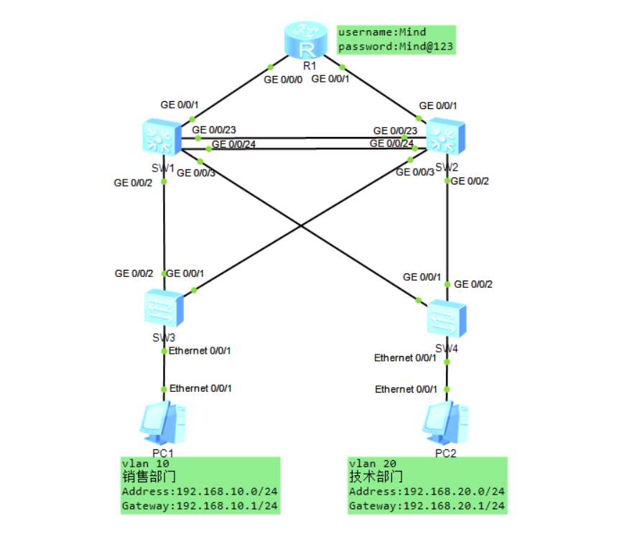
1. 核心交换机SW1上配置SSH安全加固，修改ssh服务的端口号为1200。将关键的配置步骤截图。(4分)
2. 核心交换机SW1上配置SSH安全加固，“sshdeel”这个用户的认证方式设置为password认证。将关键的配置步骤截图。(4分)
3. 核心交换机SW1上配置分片报文泛洪攻击防范功能，同时限制分片报文接收的速率为8000bit/s。将关键的配置截图。(4分)
4. 核心交换机SW1和SW2之间配置了VRRP，现在需要配置VRRP的认证，VLAN10上VRID为10的VRRP组认证方式为MD5，认证字段为Sales-1。请将SW1上关键的配置步骤截图。(4分)
5. 核心路由器R1上配置TCP SYN泛洪攻击防护。完成后请将关键的配置截图。(4分)

二、系统终端防护（10分）
公司网络中的服务器系统存在安全性的问题，你作为网络的安全管理人员需合理配置操作系统安全策略，按照要求完成对操作系统的安全加固。
1. Windows服务器上配置“本地组策略”，要求对账户登录成功及失败事件进行记录。将关键的配置步骤截图。（2分）
2. Windows服务器上配置“本地组策略”，要求拥有关闭系统权限的只有Administrators组。将关键的配置步骤截图。（2分）
3. Linux服务器上检查“/etc/profile”文件，要求设置History历史命令的条数为5。将关键的配置项截图。（3分）
4. Linux服务器上检查“/etc/login.defs”，要求配置密码过期告警天数为15天。将关键的配置步骤截图。（3分）

三、应用服务防护（10分）
公司需要架设一台WEB应用服务器，同时发布HTTPS的站点，你作为网络的安全管理人员需要参与站点的发布。
1. Windows WEB服务器上正确安装IIS服务器以及相应的功能，要求创建一个自签名证书，名称为WG。将配置完证书后的服务器证书界面截图。（3分）
2. Windows WEB服务器使用HTTPS协议发布C:\inetpub\wwwroot站点。要求对访问HTTPS站点的内容进行截图。（3分）
3. 为HTTPS站点配置SSL设置，要求SSL协议并且接收客户证书。对关键的配置步骤截图。（4分）

四、网络安全管理（15分）
公司网络配置了合适的安全管理协议SSH，你作为公司的网络安全管理人员，在考虑到网络设备的登录账号密码仍然存在被爆破的可能性，需要在核心路由器上配置合适的访问控制策略。使用网络安全防护的拓扑进行配置。在网络安全防护的基础上完成本题。
1. 公司未来将有管理员网段进行扩展，需要在核心交换机SW1上配置ACL 2001，允许10.1.2.0/24管理员地址段访问VTY。将关键的配置步骤截图。(3分)
2. 公司未来将有网络运维服务器接入，需要在核心交换机SW1上配置ACL 2001，允许10.1.1.1/32网络运维管理服务器访问VTY。将关键的配置步骤截图。(4分)
3. 核心交换机SW1上配置ACL 3001，拒绝销售部门访问技术部门。将ACL3001的规则内容输出并截图。(4分)
4. 核心交换机SW1上将ACL2001应用至所有的VTY接口，ACL 3001应用至G0/0/2接口。将关键的配置步骤截图。(4分)

五、系统安全管理（10分）
公司网络现需要评估自身系统的安全性，你作为公司网络的安全管理人员，需要使用安全漏洞管理工具去发现和管理应用系统中的安全漏洞。同时在加固完所有的安全漏洞时，对应用系统进行备份操作。
1. Windows服务器上配置日志管理功能，设置最大能够保存的安全日志的大小为100MB。将配置的关键界面截图。（3分）
2. Windows服务器上配置日志管理功能，将所有的安全日志导出至E盘并命名为“Sec.evtx”。将导出后的安全日志文件属性界面截图。（3分）
3. Windows服务器上配置Windows Server Backup功能，对服务器站点所在的E盘进行备份。将备份完成的界面进行截图。（4分）

六、应用安全管理（5分）
为了做好互联网应用安全管理，对中间件的数据、资源和服务进行安全配置与保护就显得十分重要。中间件安全需要防范各种漏洞，如远程部署、命令执行、参数污染等。中间件安全还需要配置合理的安全策略，如身份认证、访问控制、加密传输等，请根据题目要求完成以下配置。
1.修改服务的默认端口号，可以提高系统的安全性，要求将apache默认端口修改为8765。完成后将关键的配置项截图。（2分）
2.对目录设置权限，要求Apache禁止访问其他目录，只可以访问/var/www/目录。完成后请将配置的内容模块进行截图。（3分）

七、安全事件监测（15分）
公司网络的内部突然出现了恶意的攻击流量，你作为公司网络的安全管理人员及时抓包并保存了这些恶意流量的样本。现在你需要分析这些恶意的流量样本，从中提取出一些线索。
1. 分析流量包“webone.pcap”，对攻击者的IP地址进行截图。（3分）
2. 分析流量包“webone.pcap”，对攻击者扫描到的登录后台截图。（4分）
3. 分析流量包“webone.pcap”，攻击者上传的Webshell内容进行截图。（4分） 4. 分析流量包“webone.pcap”，对攻击者登录数据库成功的用户名和密码进行截图。（4分）

八、安全事件处置（15分）
公司网络因为受到攻击导致WEB应用服务器失陷，你作为公司的安全管理人员配置了安全备份策略，服务器站点数据可以随时恢复。但是在恢复之前你需要对攻击者的入侵点进行排查，请根据一下要求完成相应的排查工作。（账号：root，密码：S3cur1ty#123）
1. 请写出攻击者的IP地址。（3分）
2. 请写出攻击者进入Tomcat管理后台时使用的密码。（4分）
3. 请写出攻击者上传恶意文件的时间（格式：2021/2/12:12:23:34）。（4分）
4. 请写出攻击者设置的恶意外连的IP地址。（4分）

